国家社会科学基金年度项目课题论证活页
课题名称：不能漏填！
本活页参照以下提纲撰写，突出目标导向、问题意识、学科视角，要求逻辑清晰，层次分明，内容翔实，排版规范。除“研究基础”外，本表与《申请书》表二内容一致，总字数不超过7000字。
1. [选题依据] 国内外相关研究的学术史梳理及研究进展（略写）；相对于已有研究特别是国家社科基金同类项目的独到学术价值和应用价值。
2. [研究内容] 本课题的研究对象、主要目标、重点难点、研究计划及其可行性等。（框架思路要列出提纲或目录）
3．[创新之处] 在学术观点、研究方法等方面的特色和创新。
4．[预期成果] 成果形式、宣传转化及预期学术价值和社会效益等。（略写）
5．[研究基础] 申请人前期相关代表性研究成果、核心观点等。（略写）
6．[参考文献] 开展本课题研究的主要中外参考文献。（略写）

活页中不得透露单位和个人信息。本表第5要点“研究基础”（限填5项前期相关研究成果）须与申请书表三“研究基础”的第2要点“前期成果”一致，但不能出现成果作者、刊物名称（出版社）、年期（出版时间）等信息，填写格式请参考下图。
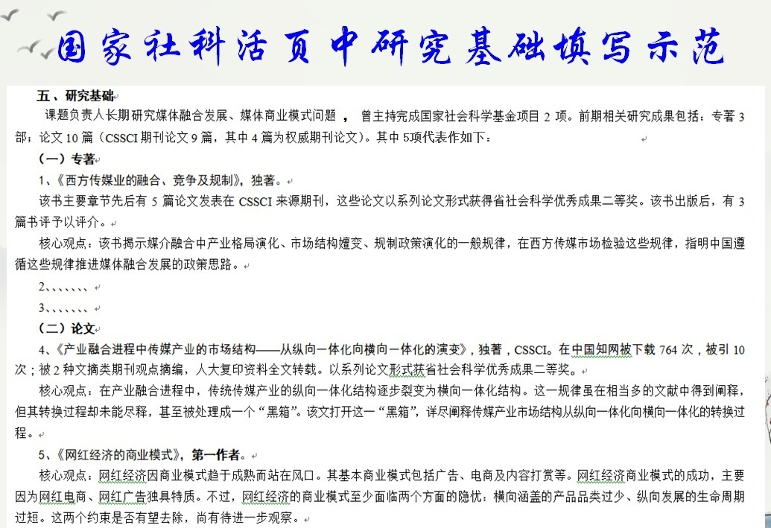

说明： 1.活页文字表述中不得出现任何可能透露申请人身份的信息。
2.课题名称要与《申请书》一致，一般不加副标题。前期相关代表性研究成果限报5项，只填成果名称、成果形式（如论文、专著、研究报告等）、作者排序、是否核心期刊等，不得填写作者姓名、单位、刊物或出版社名称、发表时间或刊期等。申请人承担的已结项或在研项目、与本课题无关的成果等不能作为前期成果填写。申请人的前期成果不列入参考文献。

